Escola Municipal de Educação Básica Augustinho Marcon
Catanduvas(SC), junho de 2020.
Diretora: Tatiana M. B. Menegat.
Assessora Técnica-Pedagógica: Maristela Apª. B. Baraúna.
Assessora Técnica-Administrativa: Margarete P. Dutra.
Professora: Daniela Garbin
2º ano

AULA 04 – SEQUÊNCIA DIDÁTICA

ATIVIDADES PARA A SEMANA DE 22 A 26 DE JUNHO
Espero que estejam todos bem.
Vamos dar continuidade as Formas Geométricas?
1-Procure em revistas, jornais e livros figuras que lembram as formas geométricas. Corte e cole no caderno escrevendo o nome de cada forma geométrica.

2-Recorte algumas formas geométricas bem coloridas e crie o seu boneco, use sua criatividade. De um nome bem bonito e engraçado para ele. (Se divirta vai ser muito legal).
Olhe que legal:
O ROBFORMA.
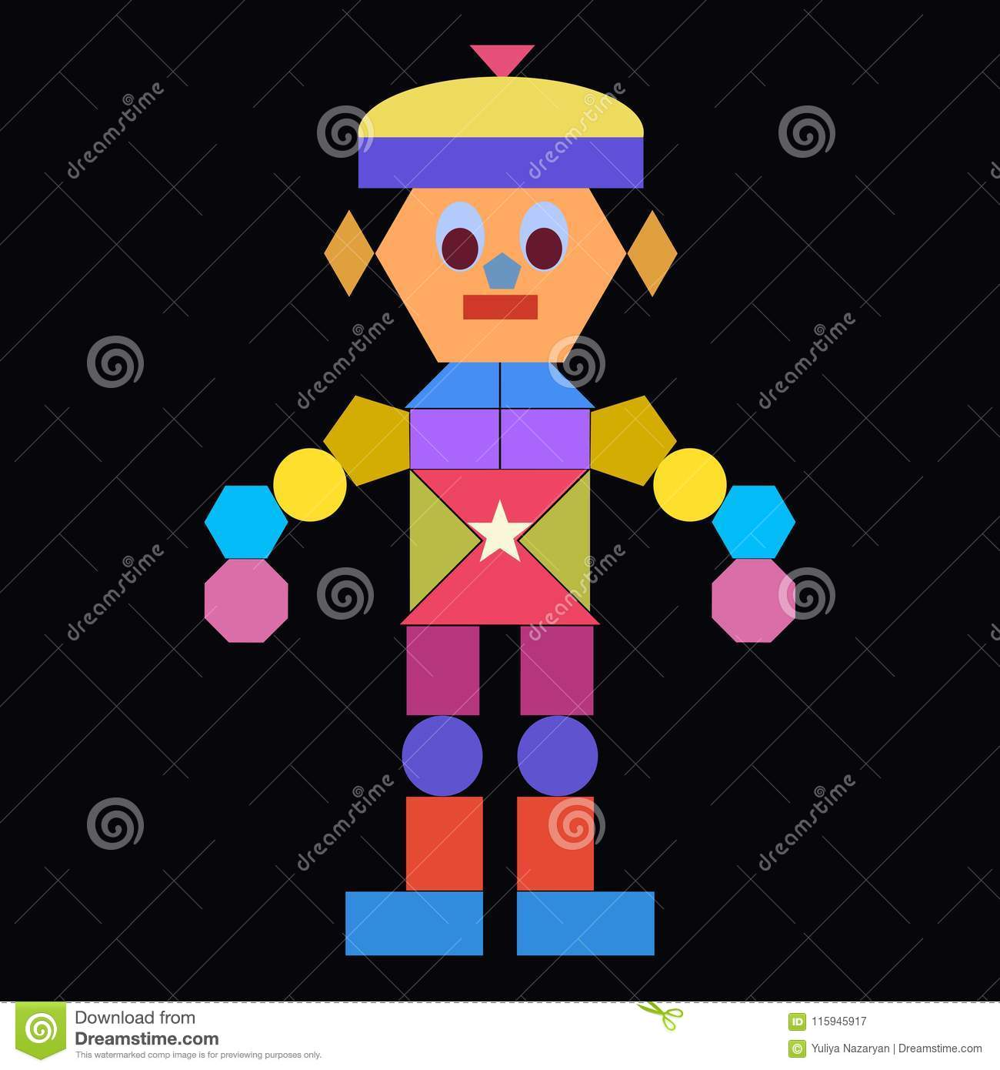

TENHA UMA ÓTIMA SEMANA!

